**Педагогика және психология Кафедралар күні**

**День кафедры педагогики и психологии**

***Инклюзивное образование – мировая тенденция развития общего образования, предполагающая включение всех детей, независимо от существующих между ними различий (в том числе детей с особенностями психофизического развития), в единый образовательный процесс.***

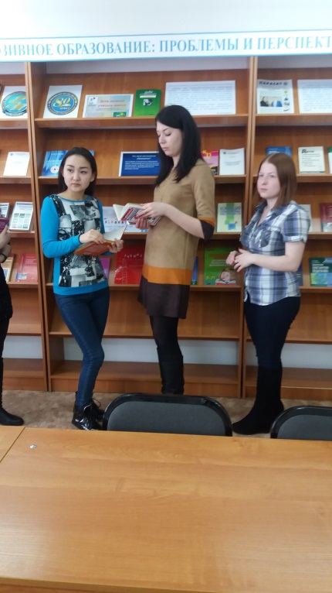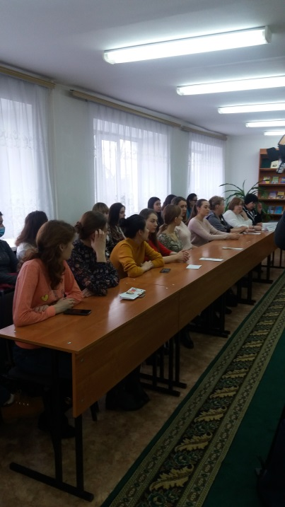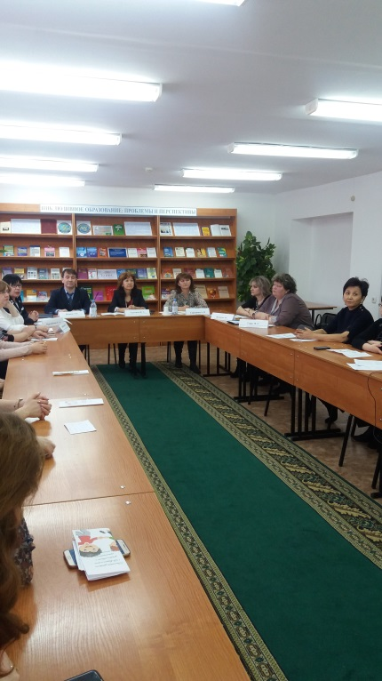

В рамках форума «Инклюзивное образование: проблемы и перспективы развития» в библиотеке прошел День кафедры педагогики и психологии. Вниманию студентов и преподавателей были представлены книги и журналы по социальной педагогике, инклюзии, коррекционной педагогике, дефектологии. Всем присутствующим были предложены электронные версии книг по инклюзивному образованию автора Мовкебаевой З.А.



Список литературы:

* **Айдарбекова, А. А.** Проектирование учебного процесса по предмету "Мир вокруг" в специальной (коррекционной) школе для детей с интеллектуальными нарушениями [Текст]: методические рекомендации / А. А. Айдарбекова. - Алматы: САТР, 2012. - 190 с.
* **Акименко, В. М.** Развивающие технологии в логопедии [Текст]: учебное пособие / В. М. Акименко. - Ростов-на-Дону: Феникс, 2011. - 109 с.: ил. - (Сердце отдаю детям).
* **Белякова, Л. И.** Логопедия. Заикание [Текст]: учеб.пособие для студ. учреждений высш. проф. образования / Л. И. Белякова. - 2-е изд., испр. и доп. - М.: Академия, 2012. - 224 с. - (Сер. Бакалавриат) (Высшее профессиональное образование.
* **Гонеев, А. Д.** Основы коррекционной педагогики [Текст]: учебное пособие для студентов / А. Гонеев, Н. Лифинцева, Н. Ялпаева. - 7-е изд., стереотип. - М.: Академия, 2011. - 272 с. - (Высшее профессиональное образование). - **ISBN** 978-5-7695-8379-7: 2094 т.
* **Елисеева, И. Г.** Планирование процесса обучения математике школьников с нарушением интеллекта в разделе "числа второго пятка": Третий образовательный этап [Текст]: программно-методическое пособие для учителя / И. Г. Елисеева. - Алматы: САТР, 2011. - 106 с.
* **Жульдикова, А. Т.** Инклюзивное образование: история становления и современные проблемы [Текст]: учебно-методическое пособие / А. Т. Жульдикова, С. В. Курбатова. - Петропавловск: СКГУ им. М. Козыбаева, 2006. - 62 с.
* **Кузьмичева, Е. П.** Обучение глухих детей восприятию и воспроизведению устной речи [Текст]: учебное пособие для студентов учреждений высшего профессионального образования / Е. П. Кузьмичева. - М.: Академия, 2011. - 336 с. - (Бакалавриат) (Высшее профессиональное образование).
* **Курбатова, С. В.**  Методические рекомендации для выполнения СРО по дисциплине "Социальная адаптация и реабилитация в условиях инклюзивного образования" [Текст]: методические указания / С. В. Курбатова, Б. А. Дюсенбаева. - Петропавловск: СКГУ им. М. Козыбаева, 2013. - 94 с.
* **Логопедическое обследование в** психолого-медико-педагогической консультации [Текст]. - Алматы: САТР, 2012. - 48 с.
* **Логопедия** [Текст]: оқулық / Қ. Қ. Өмірбекова, Г. С. Оразаева, Г. Н. Төлебиева. - Алматы: Дәуір, 2011. - 648 б. - (ҚР ЖоғарыоқуорындарыныңҚауымдастығы) (ҚазақстанРеспубликасыБілімжәнеғылымминистрлігі
* **Мовкебаева, З. А.** Методические рекомендации по подготовке педагогов к внедрению инклюзивного образования [Текст] / З. А. Мовкебаева, И. А. Денисова, И. А. Оралканова, Д. С. Жакупова. - 2-е изд. - Алматы: [б. и.], 2014. - 165 с.
* **Мовкебаева, З. А.** Инклюзивное образование [Текст]: учебное пособие / З. А. Мовкебаева, И. А. Денисова, И. А. Оралканова, Д. С. Жакупова. - Алматы: [б. и.], 2014. - 199 с.
* **Мурзабаева, М. Д.**Мүмкіндіктерішектеүлібалалардамуыныңклиникалықерекшеліктері [Текст]: В010500" Дефектология" мамандығыныңстуденттерінеарналғандәрістер курсы / М. Д. Мурзабаева. - Петропавл: М. Қозыбаеватындағы СҚМУ, **2016**. - 76 б. - **ISBN** 978-601-272-939-9:
* **Назарова, Н. М.**  Сравнительная специальная педагогика [Текст]: учебное пособие для студентов учреждений высшего профессионального образования / Н. М. Назарова, Е. Н. Моргачёва, Т. В. Фуряева. - 2-е изд. стереотипное. - М.: Академия, 2012. - 336 с
* **Никольская, И. А.** Информационные технологии в специальном образовании [Текст]: учебник для студентов учреждений высшего профессионального образования / И. А. Никольская. - М.: Академия, 2011. - 144 с. - (Бакалавриат) (Высшее профессиональное образование).
* **Нотбом, Э.** 10 вещей, о которых хотел бы рассказать вам ребенок с аутизмом [Текст] / Э. Нотбом. - М.: Теревинф, 2012. - 146 с.
* **Порохнина, Г. Н.**  Алалия, как одно из системных нарушений речи. Виды его коррекции [Текст]: учебно-методическое пособие / Г. Н. Порохнина, Л. И. Окунева. - Петропавловск : СКГУ им. М. Козыбаева, 2012. - 96 с.
* **Пустовалова, В. Г.** Дидактический материал для подготовки к занятиям СРОП по дисциплине "Теория и методика воспитательной работы в специальной школе" [Текст]: методические указания / В. Г. Пустовалова. - Петропавловск: СКГУ, 2014. - 98 с
* **Пустовалова, В. Г.** Дидактический материал для подготовки к занятиям СРОП по дисциплине "Семейное воспитание детей с ограниченными возможностями" [Текст]: методические указания / В. Г. Пустовалова. - Петропавловск: СКГУ, 2014. - 100 с.
* **Пустовалова, Н. И.** Методические указания по выполнению дипломных работ обучающихся на специальности 5В010500 "Дефектология" [Текст] / Н. И. Пустовалова, С. В. Курбатова. - Петропавловск: СКГУ им. М. Козыбаева, 2014. - 91 с.
* **Развитие речи и** обучение грамоте детей с умеренной и тяжелой умственной отсталостью [Текст]: учебное пособие / Л. Б. Баряева, Е. Т. Логинова, Л. В. Лопатина. - Алматы: ТОО Центр САТР, **2013**. - 132 с.
* **Реуцкая, О. А.** Развитие речи у плохо говорящих детей [Текст] / О. А. Реуцкая. - Ростов н/Д: Феникс, 2012. - 156 с. - (Библиотека логопеда).
* **Роллер, Е. В.** Методические указания по выполнению СРС по дисциплине "Организация интегрированного обучения детей с ОВ" [Текст] / Е. В. Роллер. - Петропавловск: СКГУ им. М. Козыбаева, 2012. - 100 с.
* **Социальная адаптация, реабилитация** и профессиональная ориентация лиц с ограниченными возможностями здоровья [Текст]: учебник для студентов вузов / ред. Т. Г. Богданова. - М.: Академия, 2014. - 240 с. - (Бакалавриат).
* **Сулейменова, Р. А.** Программа коррекционно-развивающего обучения детей с тяжёлой и глубокой умственной отсталостью [Текст] / Р. А. Сулейменова, Г. А. Ильмуратова. - Алматы: САТР, 2012. - 70 с.
* **Учебно-методический комплекс дисциплины** "Методика обучения устной речи с фонетической ритмикой" [Текст]: для специальности "Дефектология" 5В010500 / сост.: С. В. Курбатова, Б. А. Дюсенбаева, Е. А. Момот. - Петропавловск: СКГУ им. М. Козыбаева, 2012. - 100 с.
* **Учебно-методический комплекс дисциплины** "Основы профессиональной деятельности педагога инклюзивного образования" [Текст]: для спец. 5В012300 "Социальная педагогика и самопознание" / разр. В. А. Хрущёв. - Петропавловск: СКГУ им. М. Козыбаева, 2012. - 66 с.
* **Учебно-методический комплекс дисциплины** "Основы профессиональной деятельности педагога инклюзивного образования" [Текст]: для спец. 5В012300 "Социальная педагогика и самопознание" / разр. В. А. Хрущёв. - Петропавловск: СКГУ им. М. Козыбаева, 2012. - 66 с.
* **Учебно-методический комплекс дисциплины** "Семейное воспитание детей в инклюзивном образовании" [Текст]: для спец. 5В012300 "Социальная педагогика и самопознание" / разр. В. А. Хрущев. - Петропавловск: СКГУ им. М. Козыбаева, 2012. - 52 с.
* **Шашкина, Г. Р.** Логопедическая работа с дошкольниками [Текст]: учебное пособие / Г. Р. Шашкина, Л. П. Зернова, И. А. Зимина. - 2-е изд., перераб. и доп. - М.: Академия, 2014. - 224 с.: ил. - (Бакалавриат).

***С представленной литературой можно ознакомиться в отделах библиотеки***

